Sinopsis
En razón de que los requerimientos formulados el RECURRENTE fueron atendidos por el SUJETO OBLIGADO, este Órgano Garante determina infundados los motivos o razones de inconformidad esgrimidos por el RECURRENTE y lo procedente es CONFIRMAR, la respuesta emitida por el SUJETO OBLIGADO a la solicitud de información.

ÍNDICE
A N T E C E D E N T E S 3
CONSIDERANDO 7
PRIMERO. De la competencia 7
SEGUNDO. De la oportunidad y procedencia. 8
TERCERO. Del planteamiento de la Litis. 8
R E S O L U T I V O S 19

Resolución del Pleno del Instituto de Transparencia, Acceso a la Información Pública y Protección de Datos Personales del Estado de México y Municipios, con domicilio en Metepec, Estado de México; de fecha nueve (09) de diciembre de dos mil veinte.
VISTO el expediente electrónico formado con motivo del recurso de revisión 04738/INFOEM/IP/RR/2020 promovido por ------------------------------------ en su calidad de RECURRENTE, en contra de la respuesta del Ayuntamiento de Apaxco en lo sucesivo el SUJETO OBLIGADO, se procede a dictar la presente resolución, con base en los siguientes:

A N T E C E D E N T E S
- El día catorce (14) de septiembre de dos mil veinte, se presentó ante el SUJETO OBLIGADO vía Sistema de Acceso a la Información Mexiquense (SAIMEX), la solicitud de información pública registrada con el número 00079/APAXCO/IP/2020, mediante la cual solicitó:

“De las canchas de futbol rápido que tiene y controla el municipio, requerimos la siguiente información: La información la requerimos de forma integral (integrando toda la información) de la siguiente manera. 1) El número de canchas que tiene el municipio. 2) Dirección de cada una de ellas (junto con su nombre si lo tiene) 3) Costo de construcción de cada una de ellas (mas, menos) aunque no hayan sido construidas en esta administración en turno (costo probable) 4) Cuantos años tiene de construida(s) la(s) cancha(s)” (Sic)

Señaló como modalidad de entrega de información: A través del SAIMEX.

- El día cinco (05) de octubre de dos mil veinte, el SUJETO OBLIGADO respondió a la solicitud de información adjuntando el archivo electrónico siguiente:

- ANEXO 2.pdf: Consistente en el oficio número PMA/2020/OPyDU-152, por medio del cual informó el Director de Obras Publicas y Desarrollo Urbano lo correspondiente a.
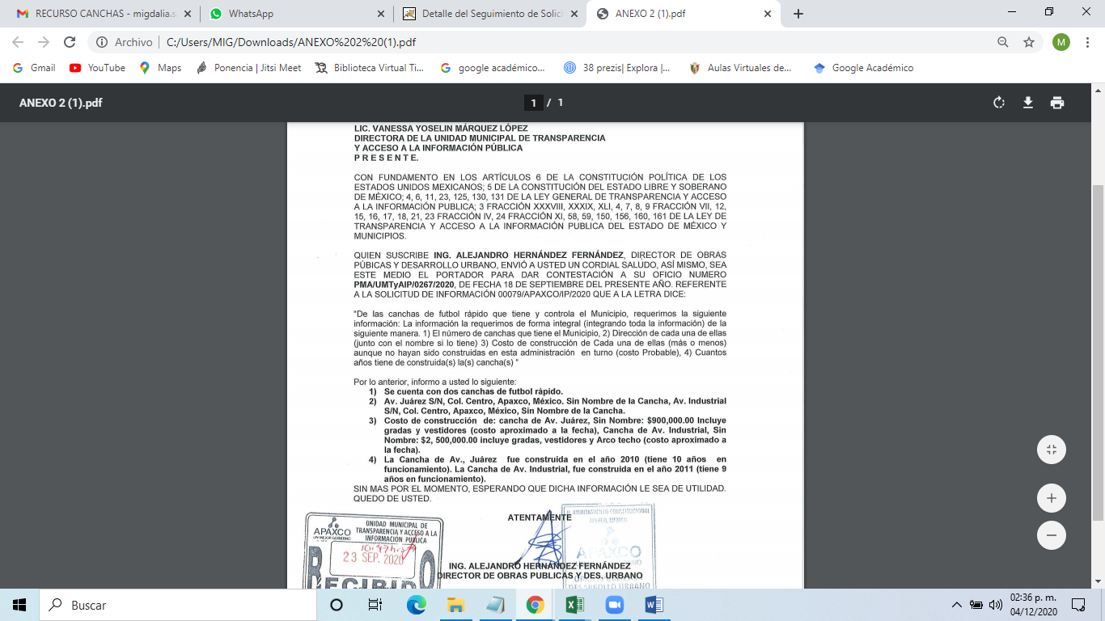
- Resp 00079-APAXCO-IP-2020.pdf: oficio por medio del cual la Unidad de Transparencia informa que los servidores públicos dan respuesta a la solicitud.
- ANEXO 1.pdf: Oficio por medio el cual se remite la información solicitada a la Unidad de Transparencia, consistente en:
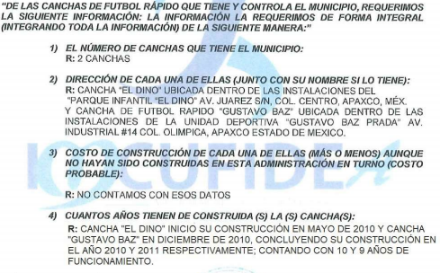

- El día veintitrés (23) de octubre de dos mil veinte, el particular interpuso el recurso de revisión, en contra de la respuesta anteriormente referida, señalando como:

- Acto impugnado: “1) El número de canchas que tiene el municipio. 2) Dirección de cada una de ellas (junto con su nombre si lo tiene) 3) Cuantos años tiene de construida(s) cada una de la(s) cancha(s) (más/menos) (Sic)

- Razones o Motivos de inconformidad: “derecho a la informacion.” (Sic)

- El Comisionado Ponente con fundamento en lo dispuesto por el artículo 185 fracción II de la ley de la materia, a través del acuerdo de admisión de fecha veintinueve (29) de octubre de dos mil veinte, puso a disposición de las partes el expediente electrónico vía Sistema de Acceso a la Información Mexiquense SAIMEX a efecto de que en un plazo máximo de siete días manifestaran lo que a su derecho convinieran, ofrecieran pruebas y alegatos según corresponda a los casos concretos, de esta forma para que el SUJETO OBLIGADO presentará el Informe Justificado procedente.

- De las constancias del expediente electrónico en SAIMEX, se advierte que el SUJETO OBLIGADO en fecha cuatro (04) de noviembre del dos mil veinte, rindió el informe justificado respectivo, para lo cual adjunto los archivos que más adelante se describen, mismos que fueron del conocimiento del particular en fecha dieciocho de noviembre de la presente anualidad, consistente en los siguiente:

082-10-20.pdf: Oficio número 082/10/2020, por medio del cual el Director del IMCUFIDEA, se ratifica su respuesta inicial.

ALEGATOS 04738-2020.pdf: Escrito por medio del cual se informa en lo medular que los antecedentes de la respuesta hasta la presentación del recurso de inconformidad, precisando que se dio atención a lo solicitado, por lo que pide que se confirme la respuesta emitida.

- Por su parte el hoy RECURRENTE no realizó manifestaciones que a su derecho convinieran y asistiera.

- Consecutivamente, el Comisionado Ponente decretó el cierre de instrucción mediante acuerdo de fecha primero (01) de diciembre de dos mil veinte, por lo que, ordenó turnar el expediente a resolución, por lo que no habiendo más se hace constar, y - - - - - - - - - - - - - - - - - - -- - - - - - - - - - - - - - - - - - - - - - - - - - - - - - - - - - - -

CONSIDERANDO

PRIMERO. De la competencia

- Este Instituto de Transparencia, Acceso a la Información Pública y Protección de Datos Personales del Estado de México y Municipios, es competente para conocer y resolver del presente recurso de conformidad con el artículo: 6, apartado A, fracción IV de la Constitución Política de los Estados Unidos Mexicanos; 5, párrafos vigésimo, vigésimo primero y vigésimo segundo fracciones IV y V de la Constitución Política del Estado Libre y Soberano de México; artículos 1, 2 fracción II, 13, 29, 36 fracciones I y II, 176, 178, 179, 181 párrafo tercero y 185 de la Ley de Transparencia y Acceso a la Información Pública del Estado de México y Municipios; ; y 10, 7, 9 fracciones I y XXIV, y 11 del Reglamento Interior del Instituto de Transparencia, Acceso a la Información Pública y Protección de Datos Personales del Estado de México y Municipios.

SEGUNDO. De la oportunidad y procedencia.

- El medio de impugnación fue presentado a través del SAIMEX, en el formato previamente aprobado para tal efecto y dentro del plazo legal de quince días hábiles otorgados; para el caso en particular el SUJETO OBLIGADO entrego su respuesta el día cinco (05) de octubre de dos mil veinte; en tanto que el ahora RECURRENTE presentó su inconformidad el día veintitrés (23) de octubre de dos mil veinte; por lo que el medio de impugnación se encuentran dentro del lapso legalmente establecido para tal efecto.

- Asimismo, el escrito contiene las formalidades previstas por el artículo 180 último párrafo de la Ley de la materia actual, por lo que es procedente que este Instituto de Transparencia, Acceso a la Información Pública y Protección de Datos Personales del Estado de México y Municipios, conozca y resuelva el presente recurso.

TERCERO. Del planteamiento de la Litis.

- En términos generales el hoy recurrente expresó como motivo de inconformidad su derecho de información derivado de la respuesta emitida por el SUJETO OBLIGADO; de éste modo se actualiza la causal de procedencia del recurso de revisión establecida en el artículo 179, fracciones V de la Ley de Transparencia y Acceso a la Información Pública del Estado de México y Municipios.

- En dichas condiciones, la litis a resolver en este recurso se circunscribe a determinar si con los documentos enviados en la respuesta se satisface el Derecho de Acceso a la Información y si son procedentes las razones o motivos de inconformidad.

CUARTO. Del estudio y resolución del asunto

- El ahora recurrente, solicitó del SUJETO OBLIGADO información relacionada con las las canchas de futbol rápido que tiene y controla el municipio, como sigue: (1) el número de canchas que tiene el municipio; (2) dirección de cada una de ellas (junto con su nombre si lo tiene); (3) Costo de construcción de cada una de ellas (mas, menos) aunque no hayan sido construidas en esta administración en turno (costo probable; (4) Cuantos años tiene de construida(s) cada una de la(s) cancha(s).

- Derivado de dicha solicitud de información, el SUJETO OBLIGADO en su respuesta adjunto el oficio número PMA/2020/OPyDU-152, por medio del cual informó el Director de Obras Publicas y Desarrollo Urbano, en el cual medularmente manifiesta:
- Derivado de la respuesta proporcionada por el SUJETO OBLIGADO, el hoy RECURRENTE expresó como motivos de inconformidad; “derecho a la informacion.” (Sic).
- En el referido informe justificado el SUJETO OBLIGADO adjuntó el oficio número 082/10/2020 de fecha veintinueve (29) de octubre del dos mil veinte, mediante el cual el Director del IMCUFIDEA, confirma el sentido de la respuesta original, como se muestra a continuación:

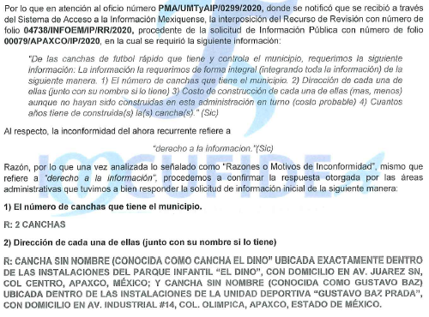

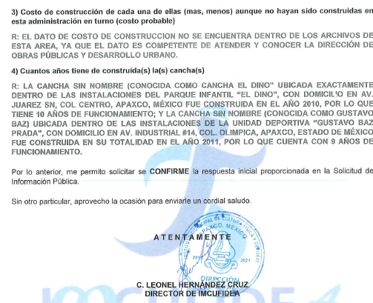

- En dichas condiciones, se procede analizar, en primer lugar si al atender la solicitud de acceso a la información, se satisfizo la garantía primaria del derecho según lo dispuesto por el artículo 150 de la Ley de Transparencia y Acceso a la Información Pública del Estado de México, el SUJETO OBLIGADO cumplió con su deber de respetar y garantizar el derecho, entregando toda la información solicitada.

- Es de referir, que el Titular de la Unidad de Transparencia, realizó el requerimiento correspondiente a los Servidores Públicos Habilitados, en observancia a lo dispuesto por el artículo 162 de la Ley de Transparencia y Acceso a la Información Pública del Estado de México y Municipios que la letra dice:

“Artículo 162. Las unidades de transparencia deberán garantizar que las solicitudes se turnen a todas las Áreas competentes que cuenten con la información o deban tenerla de acuerdo a sus facultades, competencias y funciones, con el objeto de que realicen una búsqueda exhaustiva y razonable de la información solicitada.”

- Es así que de acuerdo a las constancias en el expediente electrónico del Sistema de Acceso a la Información Mexiquense (SAIMEX), se advierte que en fecha catorce (14) de septiembre de dos mil veinte, el Titular de la Unidad de Transparencia y del Ayuntamiento de Apaxco, hizo los requerimientos a os Servidores Públicos Habilitados, tal como se observa en la imagen que se inserta a continuación:
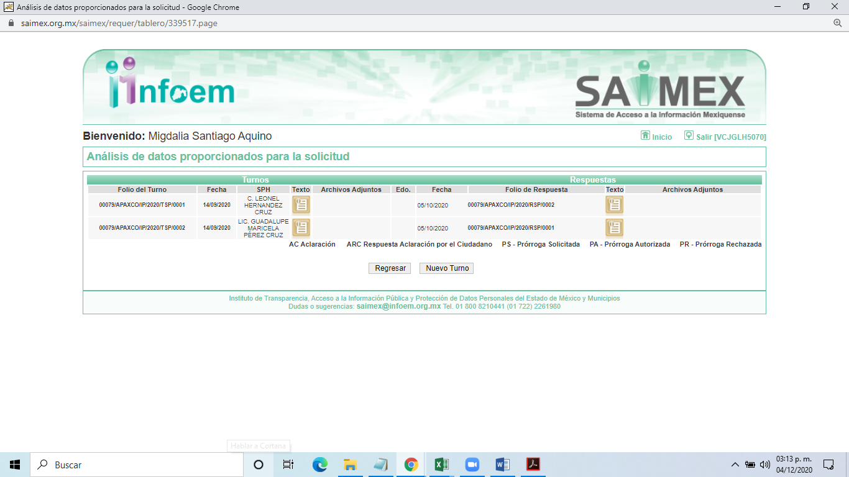

- Como ya fue expuesto, los Servidores Públicos Habilitados, a través de Unidad de Transparencia, se dio respuesta, al requerimiento del particular, tal como se aprecia en líneas anteriores, dejando colmado el derecho en cuestión.
- En ese sentido, al existir un pronunciamiento directo por parte del SUJETO OBLIGADO, a fin de atender la solicitud planteada por el hoy RECURRENTE, es necesario señalar que este Órgano Garante no está facultado para pronunciarse sobre la veracidad de la información que los Sujetos Obligados ponen a disposición de los Solicitantes; situación que se aleja de las atribuciones de este Instituto, máxime que al momento que ponen a disposición ésta, la misma tiene el carácter oficial y se presume veraz, tan es así que la misma queda registrada en el SAIMEX.

- Lo anterior encuentra sustento mediante el Criterio 31-10 emitido por el entonces Instituto Federal de Acceso a la Información y Protección de Datos, mismo que dice:

“EL INSTITUTO FEDERAL DE ACCESO A LA INFORMACIÓN Y PROTECCIÓN DE DATOS NO CUENTA CON FACULTADES PARA PRONUNCIARSE RESPECTO DE LA VERACIDAD DE LOS DOCUMENTOS PROPORCIONADOS POR LOS SUJETOS OBLIGADOS. El Instituto Federal de Acceso a la Información y Protección de Datos es un órgano de la Administración Pública Federal con autonomía operativa, presupuestaria y de decisión, encargado de promover y difundir el ejercicio del derecho de acceso a la información; resolver sobre la negativa de las solicitudes de acceso a la información; y proteger los datos personales en poder de las dependencias y entidades. Sin embargo, no está facultado para pronunciarse sobre la veracidad de la información proporcionada por las autoridades en respuesta a las solicitudes de información que les presentan los particulares, en virtud de que en los artículos 49 y 50 de la Ley Federal de Transparencia y Acceso a la Información Pública Gubernamental no se prevé una causal que permita al Instituto Federal de Acceso a la Información y Protección de Datos conocer, vía recurso revisión, al respecto.”
- En ese sentido, es de señalar que para tener por satisfecho el derecho de acceso a la información pública implica que cualquier persona conozca la información contenida en los documentos que se encuentren en los archivos de los Sujetos Obligados.

- Así que la obligación de acceso a la información se tendrá por cumplida cuando el solicitante tenga a su disposición la información requerida, o cuando realice su consulta en el lugar que ésta se localice, conforme a los artículos 3, fracción XI, XII4, y 24 último párrafo de la Ley de Transparencia y Acceso a la Información Pública del Estado de México y Municipios:

“Artículo 3. Para los efectos de la presente Ley se entenderá por:
…
XI. Documento: Los expedientes, reportes, estudios, actas, resoluciones, oficios, correspondencia, acuerdos, directivas, directrices, circulares, contratos, convenios, instructivos, notas, memorandos, estadísticas o bien, cualquier otro registro que documente el ejercicio de las facultades, funciones y competencias de los sujetos obligados, sus servidores públicos e integrantes, sin importar su fuente o fecha de elaboración. Los documentos podrán estar en cualquier medio, sea escrito, impreso, sonoro, visual, electrónico, informático u holográfico;
XII. Documento electrónico: Al soporte escrito con caracteres alfanuméricos, archivo de imagen, video, audio o cualquier otro formato tecnológicamente disponible, que contenga información en lenguaje natural o convencional, intercambiado por medios electrónicos, con el que sea posible dar constancia de un hecho y que esté signado con la firma electrónica avanzada y/o en el que se encuentre plasmado el sello electrónico;
…
Artículo 4. El derecho humano de acceso a la información pública es la prerrogativa de las personas para buscar, difundir, investigar, recabar, recibir y solicitar información pública, sin necesidad de acreditar personalidad ni interés jurídico.
Toda la información generada, obtenida, adquirida, transformada, administrada o en posesión de los sujetos obligados es pública y accesible de manera permanente a cualquier persona, en los términos y condiciones que se establezcan en los tratados internacionales de los que el Estado mexicano sea parte, en la Ley General, la presente Ley y demás disposiciones de la materia, privilegiando el principio de máxima publicidad de la información. Solo podrá ser clasificada excepcionalmente como reservada temporalmente por razones de interés público, en los términos de las causas legítimas y estrictamente necesarias previstas por esta Ley.
Los sujetos obligados deben poner en práctica, políticas y programas de acceso a la información que se apeguen a criterios de publicidad, veracidad, oportunidad, precisión y suficiencia en beneficio de los solicitantes.

Artículo 24. Para el cumplimiento de los objetivos de esta Ley, los sujetos obligados deberán cumplir con las siguientes obligaciones, según corresponda, de acuerdo a su naturaleza:
...
IX. Fomentar el uso de tecnologías de la información para garantizar la transparencia, el derecho de acceso a la información y la accesibilidad a éstos;
…
XI. Dar acceso a la información pública que le sea requerida, en los términos de la Ley General, esta Ley y demás disposiciones jurídicas aplicables;
…
En la administración, gestión y custodia de los archivos de información pública, los sujetos obligados, los servidores públicos habilitados y los servidores públicos en general, se ajustarán a lo establecido por la normatividad aplicable.
Los sujetos obligados solo proporcionarán la información pública que generen, administren o posean en el ejercicio de sus atribuciones.

- Por lo que el ejercicio del derecho de acceso a la información pública es la prerrogativa de las personas para buscar, difundir, investigar, recabar, recibir y solicitar información pública, sin necesidad de acreditar personalidad ni interés jurídico.

- Así como en la obligación de los sujetos obligados a permitir el acceso a su información, es decir, otorgar el acceso a la información que se haya solicitado y que obre en sus archivos tal y como fue generado el documento, por lo que no tienen la obligación de procesarla, resumirla, efectuar cálculos o practicar investigaciones, sino que deberá ser entregada en solicitudes de información en el estado en que se encuentre, de conformidad con lo que establece el artículo 12 de la Ley de Transparencia y Acceso a la Información Pública del Estado de México y Municpios, que a la letra dice:

“Artículo 12. Quienes generen, recopilen, administren, manejen, procesen, archiven o conserven información pública serán responsables de la misma en los términos de las disposiciones jurídicas aplicables.

Los sujetos obligados sólo proporcionarán la información pública que se les requiera y que obre en sus archivos y en el estado en que ésta se encuentre. La obligación de proporcionar información no comprende el procesamiento de la misma, ni el presentarla conforme al interés del solicitante; no estarán obligados a generarla, resumirla, efectuar cálculos o practicar investigaciones.”

- En este orden de ideas, se tiene por colmada la solicitud de información toda vez que el SUJETO OBLIGADO en respuesta atendió a lo solicitado por el particular, por lo que este Órgano Garante determina CONFIRMAR la respuesta del SUJETO OBLIGADO.
- Por lo anteriormente expuesto, resultan infundadas las razones o motivos de inconformidad hechos valer por el RECURRENTE, toda vez que no se actualizan la hipótesis de procedencia contenida en el artículo 179 fracciones I y V de la Ley de Transparencia y Acceso a la Información Pública del Estado de México y Municipios, por lo que este Órgano Garante emite los siguientes:

R E S O L U T I V O S

PRIMERO. Resultan infundadas las razones y motivos de inconformidad hechos valer en el recurso de revisión 04738/INFOEM/IP/RR/2020 en términos del considerando CUARTO de la presente resolución.
SEGUNDO. Se CONFIRMA la respuesta emitida por el Ayuntamiento de Apaxco a la solicitud 00079/APAXCO/IP/2020.
TERCERO. REMÍTASE, vía Sistema de Acceso a la Información Mexiquense (SAIMEX), la presente resolución al Titular de la Unidad de Transparencia del SUJETO OBLIGADO.
CUARTO. Notifíquese al RECURRENTE la presente resolución.
QUINTO. Se hace del conocimiento del RECURRENTE que, de conformidad con lo establecido en el artículo 196 de la Ley de Transparencia y Acceso a la Información Pública del Estado de México y Municipios, en caso de que considere que la resolución le cause algún perjuicio podrá impugnarla vía juicio de amparo en los términos de las leyes aplicables.
ASÍ LO RESUELVE, POR UNANIMIDAD DE VOTOS, EL PLENO DEL INSTITUTO DE TRANSPARENCIA, ACCESO A LA INFORMACIÓN PÚBLICA Y PROTECCIÓN DE DATOS PERSONALES DEL ESTADO DE MÉXICO Y MUNICIPIOS, CONFORMADO POR LOS COMISIONADOS ZULEMA MARTÍNEZ SÁNCHEZ; EVA ABAID YAPUR; JOSÉ GUADALUPE LUNA HERNÁNDEZ; JAVIER MARTÍNEZ CRUZ Y LUIS GUSTAVO PARRA NORIEGA; EN LA TRIGÉSIMA SESIÓN ORDINARIA CELEBRADA EL NUEVE DE DICIEMBRE DE DOS MIL VEINTE, ANTE EL SECRETARIO TÉCNICO DEL PLENO ALEXIS TAPIA RAMÍREZ.

Zulema Martínez Sánchez
Comisionada Presidenta
(Rúbrica)
Eva Abaid Yapur  Comisionada  (Rúbrica) | José Guadalupe Luna Hernández  Comisionado  (Rúbrica)
Javier Martínez Cruz  Comisionado  (Rúbrica) | Luis Gustavo Parra Noriega  Comisionado  (Rúbrica)
Alexis Tapia Ramírez
Secretario Técnico del Pleno
(Rúbrica)

Esta hoja corresponde a la resolución de fecha nueve (09) de diciembre de dos mil veinte, emitida en el recurso de revisión 04738/INFOEM/IP/RR/2020.

